

中山大学师生教学平台

15332014田桂雄 15331285孙小旋 15331254彭一峰14331072高炜东 15331268 邵柏卿 15331279 苏菲14331023 陈举平

1

需求分析说明书

目录

1 需求分析 3

1.1问题陈述 3

1.2用例析取 3

1.3用例归约 4

1.4补充归约 20

1.5术语表 21

2 架构设计 22

2.1架构描述 22

2.2架构图 22

2.3关键抽象 22

3 用例分析 23

3.1 补充用例归约 23

3.2 用例中类的析取 23

3.3 分析机制 23

3.4合并分析类 23

4 子系统及其接口设计 24

4.1 确定设计类 24

4.2 定义子系统 24

4.3 定义接口 24

4.4 确定可重用子系统 24

5 部件设计 25

5.1分析并发需求 25

5.2 针对某个需求的设计方案 25

5.3 声明周期 25

5.4 映射到现实系统 25

# 1 需求分析

## 1.1问题陈述

交流、互动、反馈是教学活动中不可或缺的环节，师生之间高效及时的交流不仅有效提高学生的学习热情和学习效率，也有利于教师了解学生学习情况、优化教学方式。目前，我校学生与老师的交流局限在课间面对面交流以及课后邮件交流，一方面，课间时间有限，老师只能回答个别同学的问题，另一方面邮件往来耗时、低效，且两种方式都是老师与学生之间的一对一交流，对于同一个问题，老师可能要面对来自多个学生的提问并重复回答，这显然不是最佳的沟通模式。

基于上述背景，本项目组拟设计和开发一个课程交流系统。该系统使用Boostrap开发框架，基于MVC三层架构，搭建一个以课程为单位的课程交流平台，方便学生提出问题和建议的同时方便教室对问题进行统一解答和回应，实现信息的交流与共享，提高教学效率。

已注册、登录的教师可以在平台上创建一个或多个班级，每创建一个班级对应获得一个班号，教师将班号告知本班学生。

已注册、登录的学生通过教师告知的班号加入班级，每个学生可加入一个或多个班级。

学生可以在已加入的班级中发表提问，平台上的问题和评论对所有属于该课程的人员可见，老师和任何学生都能对提问进行评论，其中老师的评论将被默认置顶。学期结束后，教师可以选择对班级进行解散。

## 1.2用例析取

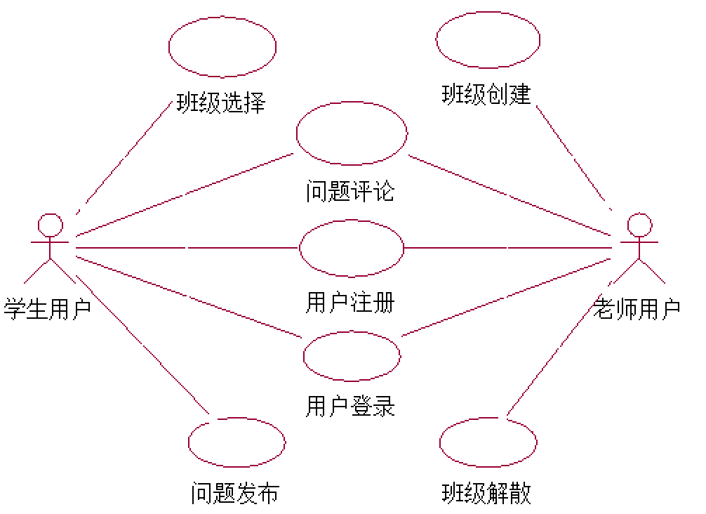

图 1中山大学教学优化平台用例图

## 1.3用例归约

**1.3.1 用户注册**

1. 简要说明

本用例描述了用户注册账号,用于进入班级.

1. 参与者

学生用户、老师用户

1. 事件流
2. 基本事件流

用例开始与用户登陆该教学优化平台,并点击该平台页面上的“注册”

1. 系统将注册用户所需要填写的内容列表显示给学生,内容包括用户学号、用户昵称、真实姓名.
2. 用户按照列表内容填写信息
3. 用户点击“完成”
4. “用户学号”未填写;
5. “用户昵称”未填写;
6. “真实姓名”未填写
7. 系统提示用户“注册成功”,并将创建的账号信心更新到数据库
8. 后备事件
9. “用户学号”未填写；
   * 当用户为填写用户学号而点击“完成”时,系统提示“用户学号”不能为空；
   * 用户返回基本事件流第二步。
10. “用户昵称”未填写；
    * 当用户未填写用户昵称而点击“完成”时,系统提示“用户昵称”不能为空；
    * 用户返回基本事件流第二步。
11. “真实姓名”未填写
    * 当用户未填写真实姓名而点击“完成”时,系统提示“真实姓名”不能为空；
    * 用户返回基本事件流第二步。
12. 活动图

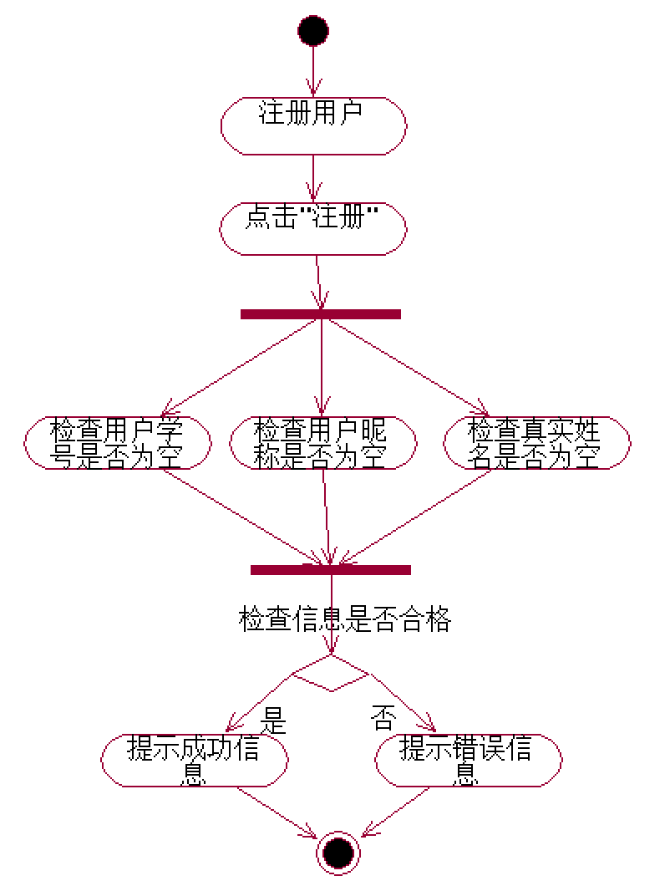

图 2 用户注册活动图

1. 特殊要求

用户学号、真实姓名不得更改

1. 前置条件

注册用户必须是中山大学的老师或者学生

1. 后置条件

如果本用例成功，系统将更改后的用户个人信息更新到数据库。若失败，系统状态不改变

**1.3.2用户登陆**

1. 简要说明

本用例描述了用户登陆账号,用于进入班级.

1. 参与者

学生用户、老师用户

1. 事件流
2. 基本事件流

用例开始与用户登陆该教学优化平台

1. 系统将登陆用户所需要填写的内容列表显示给学生,包括账号以及密码输入栏
2. 用户按照列表内容填写信息
3. 用户点击“完成”
4. “用户账号或密码”未填写；
5. “用户账号”不存在；
6. “用户密码”不符合账号
7. 系统提示用户“登陆成功”,并将跳转到主页面
8. 后备事件流
9. “用户账号或密码”未填写；
   * 当用户未填写账号和密码而点击“完成”时,系统提示“账号或密码”不能为空；
   * 用户返回基本事件流第二步。
10. “用户账号”不存在；
    * 当用户为填写不存在的账号而点击“完成”时,系统提示“用户账号”不存在；
    * 用户返回基本事件流第二步。
11. “用户密码”不符合账号
    * 当用户填写错误密码而点击“完成”时,系统提示用户密码”不符合账号；
    * 用户返回基本事件流第二步。
12. 活动图

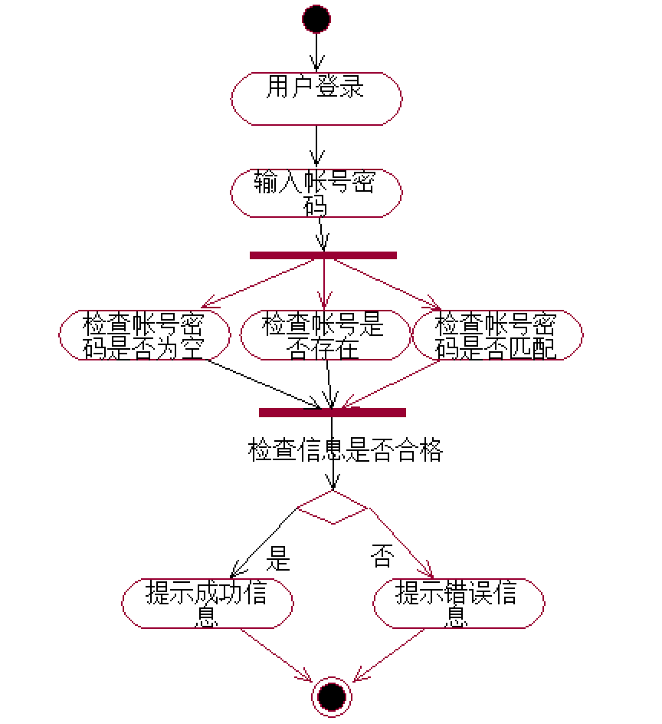

图 3用户登陆活动图

1. 特殊要求

账号有唯一性

1. 前置条件

登陆用户必须是中山大学的老师或者学生并已注册

1. 后置条件

无

**1.3.3问题评论**

1. 简要说明

本用例允许学生和老师对已发布的问题进行评论。学生的评论按照时间先后顺序排列，老师的评论一律置顶

1. 参与者

学生用户、老师用户

1. 事件流
2. 基本事件流

用例开始于学生或老师选择对某一个问题进行评论。

1. 系统要求学生或老师输入评论内容
2. 一旦用户提交了评论，以下的一条将被执行

如果发布评论的角色是学生，则该评论出现在该问题的评论区的末尾

如果发布评论的角色是老师，则该评论出现在该问题评论区的头部

1. 后备事件

评论内容为空：

* 系统提示用户不能发布空内容，并回到基本事件流第一步

1. 活动图

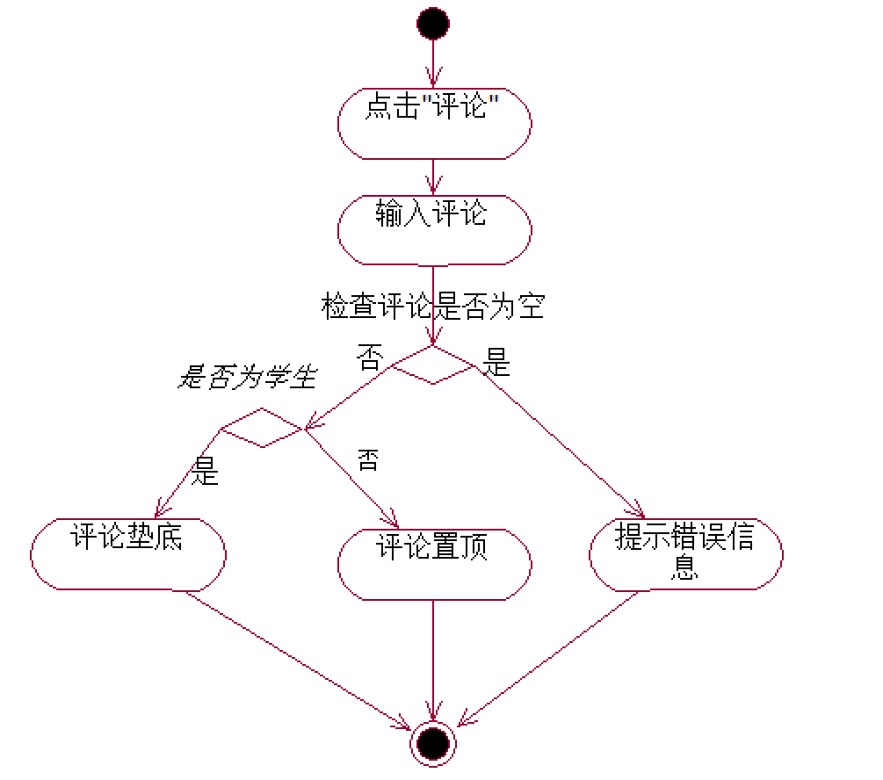

图 4问题评论活动图

1. 特殊要求

无。

1. 前置条件

本用例开始前学生必须已经登陆进系统并加入所在班级。

1. 后置条件

如果用例成功，评论区被更新。否则系统状态不变。

**1.3.4班级选择**

1. 简要说明

本用例描述了学生用户根据老师提供的班级码加入相应班级，用于之后提出和回答问题等操作。

1. 参与者

学生用户

1. 事件流
2. 基本事件流

用例开始于学生用户成功登陆后，点击该平台页面上的“加入班级”

1. 系统将班级码的输入框显示给学生用户
2. 学生用户输入从老师处取得的班级码
3. 学生用户点击“加入”
4. “班级码”未填写
5. “班级码”填写错误
6. 系统提示用户“加入班级成功”,并将该学生信息加入对应班级，同时将该班级加入到学生的个人主页中已加入的班级的版块。
7. 后备事件

C1“班级码”未填写；

* + 当用户未填写“班级码”而点击“加入”时,系统提示“请填写班级码”；
  + 用户返回基本事件流第二步。

C2“班级码”填写错误；

* + 当用户填写的班级码不符合要求或错误而点击“加入”时,系统提示“班级码错误，请重新填写”；
  + 用户返回基本事件流第二步。

1. 活动图

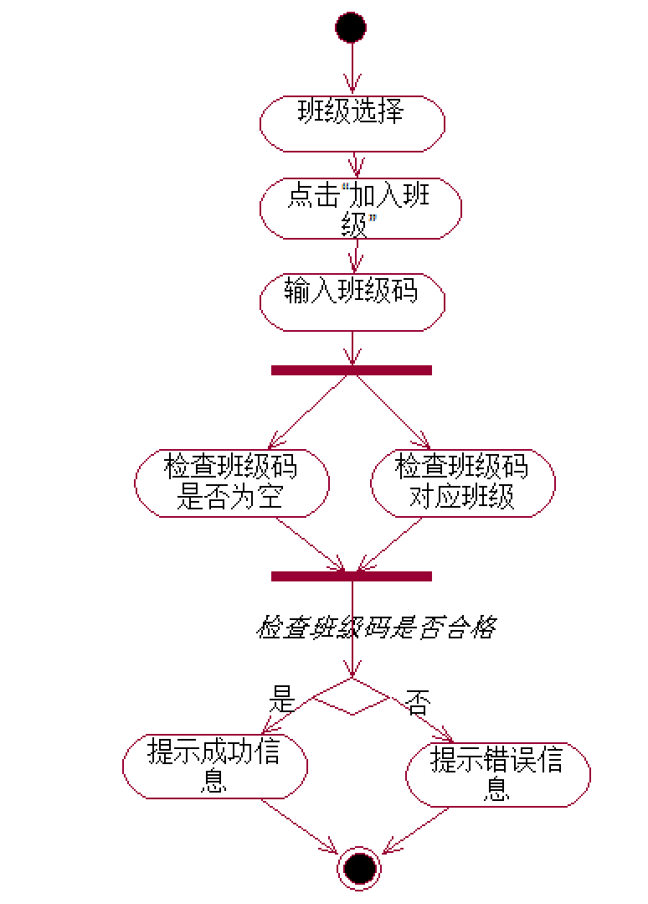

图 5班级选择活动图

1. 特殊要求

每个班级只能对应一个班级码。

1. 前置条件

参与的学生以及他们的老师必须已完成注册，学生用户已成功登陆系统，且老师必须提供对应班级的班级码。

1. 后置条件

如果本用例成功，系统将该学生用户信息加入该班级中，该学生用户可在自己已加入的课程中找到该班级。若失败，系统状态不改变。

**1.3.5问题发布**

1. 简要说明

本用例描述了用户在网站上发布问题的操作

1. 参与者

学生用户

1. 事件流
2. 基本事件流

用例开始于学生用户成功登陆后，点击该平台页面上的“我的班级”，并点击班级页面上的“发布问题”

1. 系统将问题名称及问题详情的输入框显示给学生用户
2. 学生用户输入想要提出的问题名称及详情
3. 学生用户点击“发布问题”
4. “问题名称”未填写
5. “问题详情”未填写
6. 系统提示用户“发布问题成功”,并将该问题加入该班级的问题页面。
7. 后备事件
8. “问题名称”未填写；
   * 当用户未填写问题名称而点击“发布问题”时,系统提示“问题名称”不能为空；
   * 用户返回基本事件流第二步。
9. “问题详情”未填写；
   * 当用户未填写问题详情而点击“发布问题”时,系统提示“问题详情”不能为空；
   * 用户返回基本事件流第二步。
10. 活动图

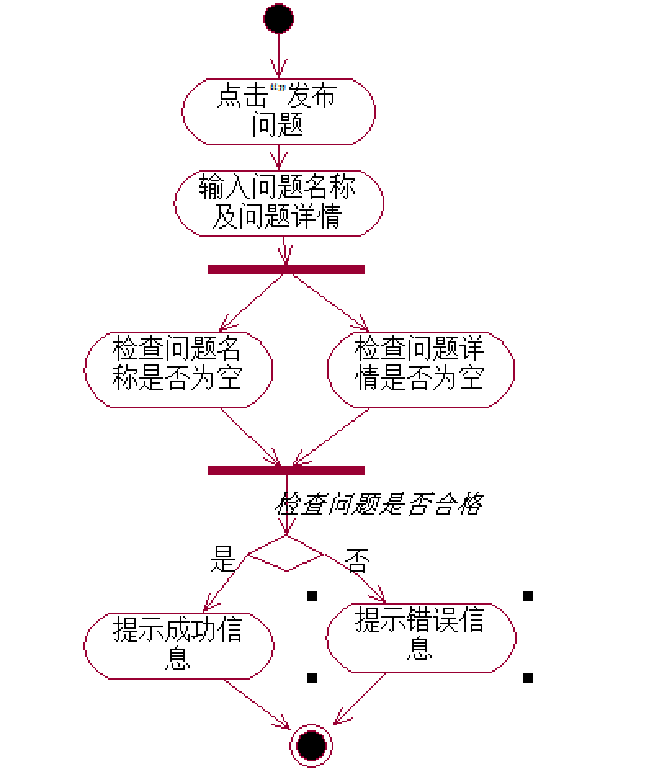

图 6发布问题活动图

1. 特殊要求

问题不得含有敏感信息。

1. 前置条件

参与的学生已完成注册，学生用户已成功登录系统，且已加入班级。

1. 后置条件

如果本用例成功，系统将该学生用户提出的问题加入该班级的问题列表中，该学生用户可在该班级的问题列表中找到自己的问题。若失败，系统状态不改变。

**1.3.6班级创建**

1. 简要说明

本用例允许教师创建一个新班级（假若该班级未被创建不存在），班级创建成功后将在系统班级列表中出现新班级，同时系统会为新创建班级生成一个邀请码，作为学生选择班级并加入的依凭。

1. 参与者

老师用户

1. 事件流
2. 基本事件流

用例开始于教师创建新班级

1. 教师在创建窗口中点击创建按钮，进入新班级创建信息填写窗口，
2. 按照要求教师填写相关信息，包括班号，科目
3. 教师点击提交，提交班级信息
4. 系统对提交信息进行信息冲突检查
5. 新创建班号与已存在班号重复；
6. 新创建班级所属科目不存在
7. 在数据库中根据新班级信息创建新表，用于储存后来加入班级的学生的信息，系统随机生成唯一的邀请码，作为允许学生加入该班级的依凭。
8. 返回班级列表页面中，列表新增刚创建的班级。
9. 后备事件流

D1 当新创建班号与已存在班号重复时，系统弹出提示框”该班号已存在，请输入新班号”，并返回到事件流步骤B；

D2当新创建班级所属科目不存在时，系统弹出提示框”该科目不存在，请输入正确科目”，并返回到事件流步骤B；

1. 活动图

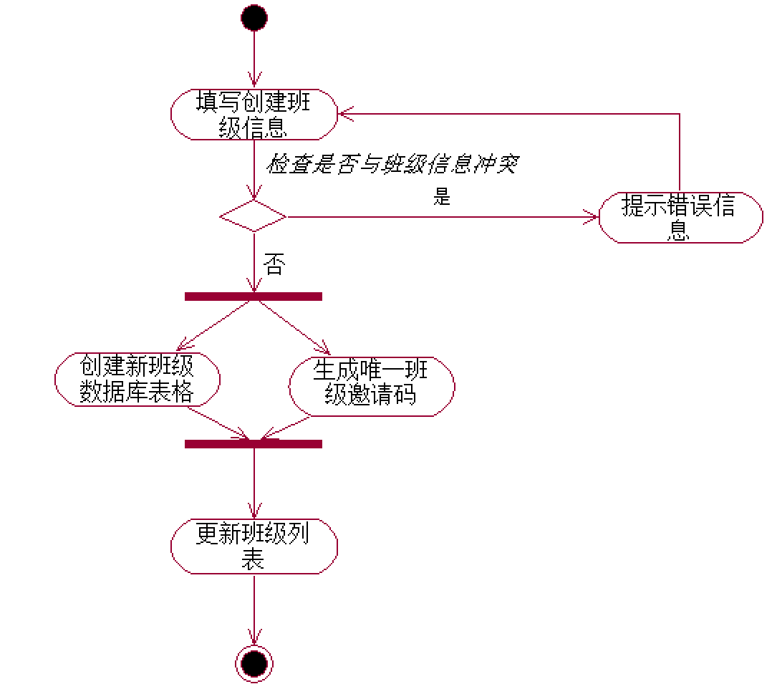

图 7创建班级活动图

1. 特殊要求

无

1. 前置条件

本用例开始前教师必须已经登陆进系统

1. 后置条件

如果用例成功，新班级创建成功，并在数据库中创新新表。否则状态不变。

**1.3.7班级解散**

1. 简要说明

该用例描述了老师解散已经创建的班级

1. 参与者

老师用户

1. 事件流
2. 基本事件流

用例开始于老师登陆系统，选择班级后，点击该平台页面上的“班级解散”按钮

1. 系统将提示输入班级创建者账号密码的输入框显示给用户
2. 用户输入账号密码
3. 用户点击“班级解散”
4. 账号密码未填写
5. 账号密码填写错误
6. 账号非班级创建人
7. 系统提示用户“你确定要解散名为‘班级名称’的班级吗？此操作不可撤销”并弹出确认框
8. 是的
9. 取消
10. 用户点击“是的”按钮完成确认。
11. 系统提示用户“已成功解散名为‘班级名称’的班级”
12. 备选事件
13. ：账号密码未填写：

* 当用户未输入账号或密码而点击“解散”时，系统提示“用户或密码不能为空，请重新输入”
* 用户事件流返回A

1. ：账号密码填写错误：

* 当用户输入错误的账号密码后点击“解散”时，系统提示“密码错误，请重新确认您所输入的账号和密码”
* 用户事件流返回A

1. ：账号非班级创建人：

* 当非该班级创建人输入该用户账号密码后点击“解散”时，系统提示“你没有权限解散该班级”
* 用户事件流返回A

D2: 用户点击“取消”

* 用户点击“取消”后，系统提示“已撤销您的解散请求”

1. 活动图

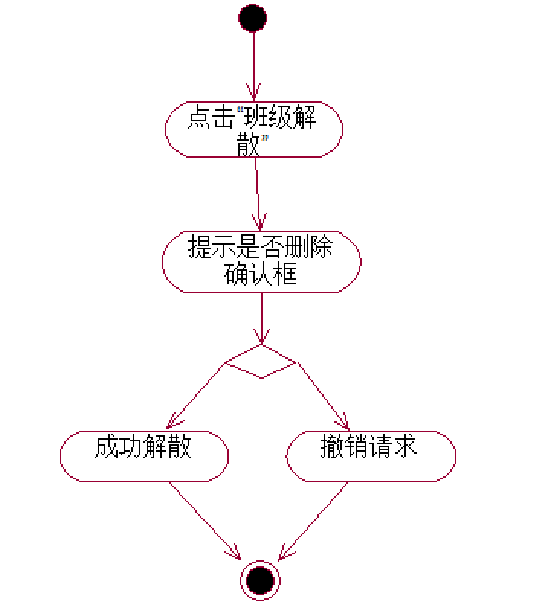

图 8班级解散活动图

1. 特殊要求

只有创建该班级的老师有权限解散班级

1. 前置条件

创建该班级的老师需要先登录，选择班级，在选择解散班级是需要二次输入账号密码进行身份认证，并再次确认

1. 后置条件

如果本用例成功解散该班级，系统将删除班级相关信息，原班级的相关问题记录将相应删除，该班级的同学将无法再查询到该班级。

## 1.4补充归约

1. 目标

本文档的目的是定义选课系统的需求。本补充规约列出了不便于在用例模型的用例中获取的系统需求。补充规约和用例模型一起记录关于系统的一整套需求。

1. 范围

本补充规约适用于教学优化平台。

本规约除定义了在许多用例中所共有的功能性需求以外，还定义了系统的非功能性需求，例如：可靠性、可用性、性能和可支持性等。（功能性需求在用例规约中定义。）

1. 可靠性

本系统可以保证24*7小时连续运行，一周维护时间不会超过2小时。

1. 安全性

本系统面向中山大学数据科学与计算机学院全体在校学生及教师。本系统采用实名制，教师提供的工号、学生所提供的姓名及学号将经由系统与学校相关部门提供的数据进行对比，保证系统实名制注册，在本系统中学生及教师相关实名制信息一经提供不得更改。

密码以密文存储在数据库中。

学生及教师的个人信息不会泄露。

1. 可用性

本系统目标群体为中山大学数据科学与计算机学院在校学生及教师。对于教师及学生而言，系统界面简单易理解、易操作、易上手。

1. 并发性

本系统性能满足1000个人同时使用，页面反应时间不能超过3秒，允许大量的并发访问。

1. 可支持性

本系统支持主流浏览器，如IE浏览器、Edge浏览器、Chrome浏览器等。

1. 拓展性

本系统能接受对现有功能的合理改进，增加一些新的功能。

## 1.5术语表

Table 1中山大学师生教学平台术语表

|  |  |
| --- | --- |
| 术语 | 含义 |
| 学生用户 | 中山大学全体在校学生 |
| 老师用户 | 中山大学在职教师 |
| 用户学号 | 中山大学学生学号 |
| 邀请码 | 系统自动生成的用于创建班级的4位号码 |

# 2 架构设计

## 2.1架构描述

本系统基于thinkphp框

架，采用MVC（Model View Controller）三层架构。该架构的使用实现了应用程序的分层管理，简化了后续对程序的修改和扩展，并且使程序某一部分的重复利用成为可能。

View层又称视图层，是用户看到并与之交互的页面。在本系统中，视图层由众多HTML文件组成，它们负责获取用户的输入及显示控制层处理的结果。

Controller层又称控制层，它收到来自视图层的请求并对实体类进行增删改查。当单击Web页面中的超链接和发送HTML表单时，控制层接收请求并处理请求，然后确定用哪个视图来显示处理返回的数据。

Model层又称数据层，主要作用是存储和访问数据。

## 2.2架构图

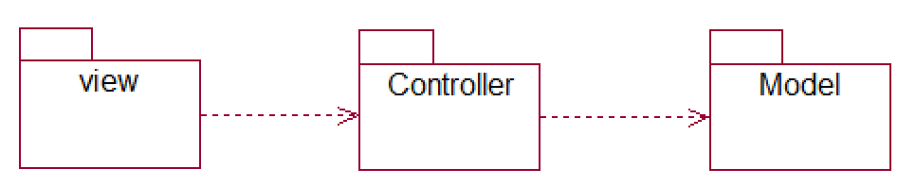

图2- 1中山大学师生教学平台架构图

## 

## 2.3关键抽象

关键抽象即为找到系统实体类的过程。实体类为系统中存储和改动的数据，可以从需求分析中的术语表中得到。经过分析，本系统有三个实体类，分别为教务信息表，学生信息表，老师信息表和班级表，教务信息表存储了中山大学学生与教职工的信息，包含学生教职工的工号和姓名，学生表存储了与用户相关的一切信息，包含用户名、密码等，老师信息表包含了老师创建的班级等信息，班级表包含了该平台所含班级的信息；问题信息表存储的是学生发布的问题以及回答、评论等信息。

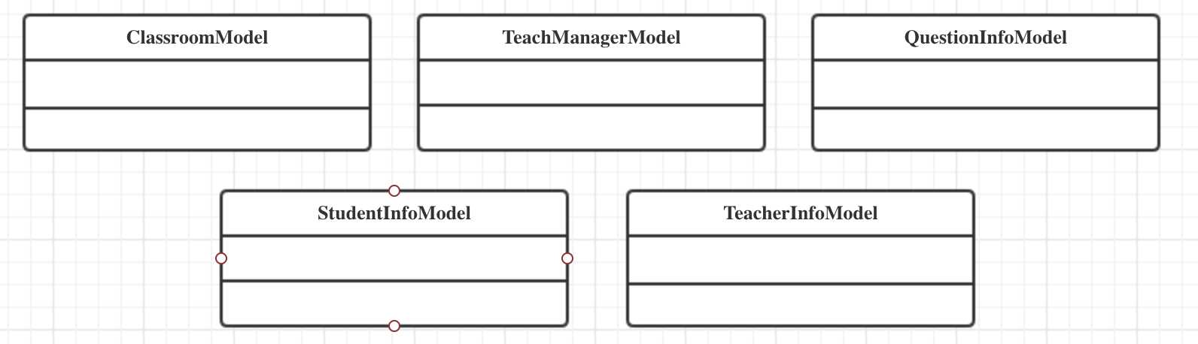

图2- 2中山大学师生教学平台实体类图

# 3 用例分析

## 3.1 补充用例归约

经检查，本项目发现用例规约比较完善，暂时无需补充。

## 3.2 用例中类的析取

## 3.3 分析机制

## 3.4合并分析类

# 4 子系统及其接口设计

## 4.1 确定设计类

## 4.2 定义子系统

## 4.3 定义接口

## 4.4 确定可重用子系统

# 5 部件设计

## 5.1分析并发需求

## 5.2 针对某个需求的设计方案

## 5.3 声明周期

## 5.4 映射到现实系统